**SpringDataZZX中Redis使用说明**

1. 在build.gradle文件中加入redis的包

compile("org.springframework.data:spring-data-redis:1.5.+")  
compile("redis.clients:jedis:2.7.+")

jedis是redis的java客户端

1. application.yml中配置redis

spring：

redis:  
 host: 127.0.0.1 服务器IP  
 port: 6379 服务器端口  
 password:  
 database: 0 设置数据库数量（0开始）  
 pool:  
 max-idle: 8  
 min-idle: 0  
 max-active: 8  
 max-wait: -1

1. Redis连接配置RedisConf在src\main\java\com\wit\zzx\config目录下，也可以与Application文件一级，由于是配置文件所以加上@Configuration注解，RedisTemplate对象对RedisConnection进行了封装，它提供了连接管理，序列化等功能，它对Redis的交互进行了更高层次的抽象。另外还提供了Redis操作命令的操作视图，这极大的方便和简化了Redis的操作。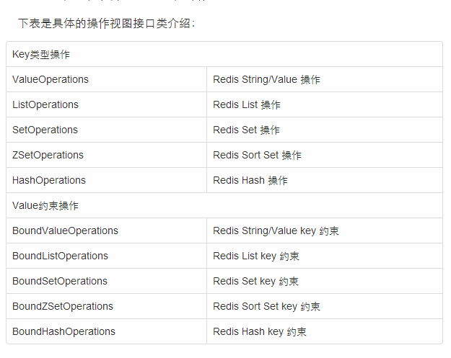
2. BoundHashOperations是对HashMap类型的操作，他里面有三个值，如下所示：key，field, value(其中field与value属K-V)，取值通过key与filed去查找Value

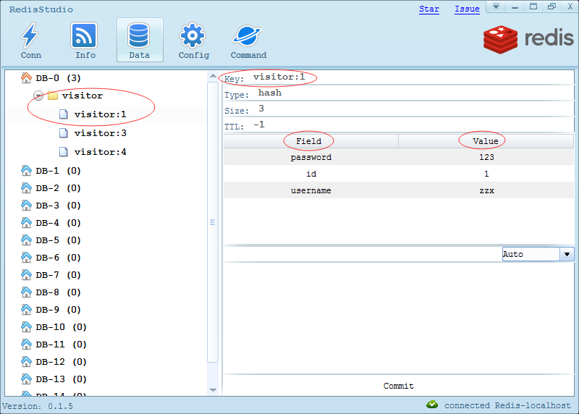

5.ListOperations 是对链表的操作，分左右操作